En 1856, Jean-Auguste-Dominique INGRES peint une huile sur toile de Madame Moitessier assise. La toile de 120*92,1cm est exposée au musée National Gallery à Londres. Ce portrait représente une jeune femme distinguée vêtue d’une robe et ornée de bijoux coûteux. Madame de Moitessier est devant un miroir dont l’artiste a minutieusement imité le reflet. Un demi-siècle plus tard, entre 1897 et 1926, Claude Monet peint ses 8 monumentales huile sur panneaux dédiées au musée de l’Orangerie et nommées Cycle des Nymphéas. Elles mesurent 1,97 m de hauteur, 100m de longueur chacune sur une surface de 200 m². Elles entourent le spectateurs d’une étendue d’eau avec des arbres et des fleurs plongeant les spectateurs au milieu de la nature. Les panneaux représentent l’étang du jardin de M. Monet à différentes heures de la journée. En effet Claude Monet aimait peindre la lumière et ses changements.
Le rapport au réel, la ressemblance et la valeur expressive de l’écart de ces deux œuvres sont intéressants par la technique utilisée mais aussi l’époque qui modifie la perception du monde des artistes, et enfin le dispositif de présentation qui rend plus ou moins réelle l’œuvre présentée.

La matérialité des deux œuvres peut changer l’expression de l’artiste. M. Ingres et M. Monet ont tous deux utilisé ici la peinture à l’huile mais sur un support différent. Le portrait de Mme de Moitessier est réalisé sur une toile. Contrairement à lui, Monet réalise ses immenses peintures sur des panneaux de bois. La peinture rend un visuel différent avec la texture des supports. (voir croquis 1 et 2)
Malgré l’utilisation de la peinture à l’huile par les deux artistes, ils se servent de manières différentes de ce même outil. Ingres travaille beaucoup sur le dessin et la peinture passe seulement en second plan. Il le dit lui-même dans cette citation : « Le dessin est la probité de l’art », il lèche la peinture avec son pinceau et travaille la toile avec grand soin. Sa technique fait donc très peu ressortir la peinture mais plutôt la qualité graphique ; en total opposition avec l’utilisation de la peinture de Claude Monet. En effet, il applique la peinture par touche de couleur avec des empâtements . D’ailleurs, la couleur était tellement importante pour Monet qu’il n’avait pas de noir dans sa palette de couleur. La technique d’utilisation de la peinture à l’huile est une invention de Van Eyck car il a trouvé une manière de faire séchée plus vite l’huile. Dans son tableau Les époux Arnolfini il met en pratique sa technique de peinture à l’huile qui se rapproche graphiquement des travaux de Ingres où le dessin est mis en valeur.

Les œuvres, que 47 ans séparent, appartiennent à des mouvements artistiques différents d’où l’utilisation opposé de la peinture à l’huile. Chez Ingres, la technique du dessin est très importante pour se rapprocher au plus près de la réalité, car ses œuvres incarnent le réalisme. Alors que Monet est le père de l’impressionnisme. Ce mouvement artistique s’est développé suite à l’apparition de la photographie qui remplace les peintures réalistes, les artistes tentent de peindre le mouvement, la lumière, la perception personnelle d’un espace. Les petites touches de peinture que Claude Monet applique rend ses œuvres entre le figuratif et le non figuratif, laissant de côté le dessin et mettant en avant la peinture et la lumière. Etant allée moi-même au musée de l’Orangerie, dans l’ensemble la production ressemble bien à un étang avec des arbres, des nénuphars mais quand l’on se rapproche, on ne perçoit que des touches et des taches de peinture sans pouvoir identifier réellement qu’est-ce que cela représente. Aujourd’hui, des artistes utilisent la peinture à l’huile pour faire des peintures abstraites tel Zhu Jinshi, dans son œuvre Amateur Chess Player en 2012.

Le dispositif de présentation est unique à chaque œuvre, Monet a construit un énorme projet dont il n’a même pas vu la fin pour mettre en espace son œuvre Cycle des Nymphéas alors que Ingres n’avait pas pensé à choisir un dispositif de représentation car pour lui et ses contemporains le tableau était entièrement l’œuvre. Monet a dédié le musée de l’Orangerie pour exposer son Cycle des Nymphéas, imaginant exactement son design et prévoyant les déplacements des spectateurs entre les deux salles d’exposition. Les panneaux courbés, qu’il a disposé de manière à ce qu’ils moulent le mur, immergent le spectateur dans son œuvre et ainsi il recrée le paysage qu’il a peint, ici son jardin. Monet a fait installer une verrière pour créer une lumière zénithale qui transmet la lumière du jour comme si l’œuvre était à l’extérieur du musée, comme si le spectateur se retrouvait dans le jardin ( voir croquis 3 ). Cette œuvre est « in situ » avant l’heure, en effet le terme in situ est apparu bien après les travaux de Monet. C’est lui qui commence à s’interroger sur l’importance de la présentation des œuvres d’art. Mark Rothko, inspiré par Monet, a toujours mis beaucoup d’importance dans l’exposition de ses œuvres, il a de grandes exigences par rapport à la présentation de ses œuvres : elles doivent être présenter seules, il travaille sur la luminosité et il réduit souvent l’espace où elles se trouvent pour attirer le regard du spectateur vers les toiles.

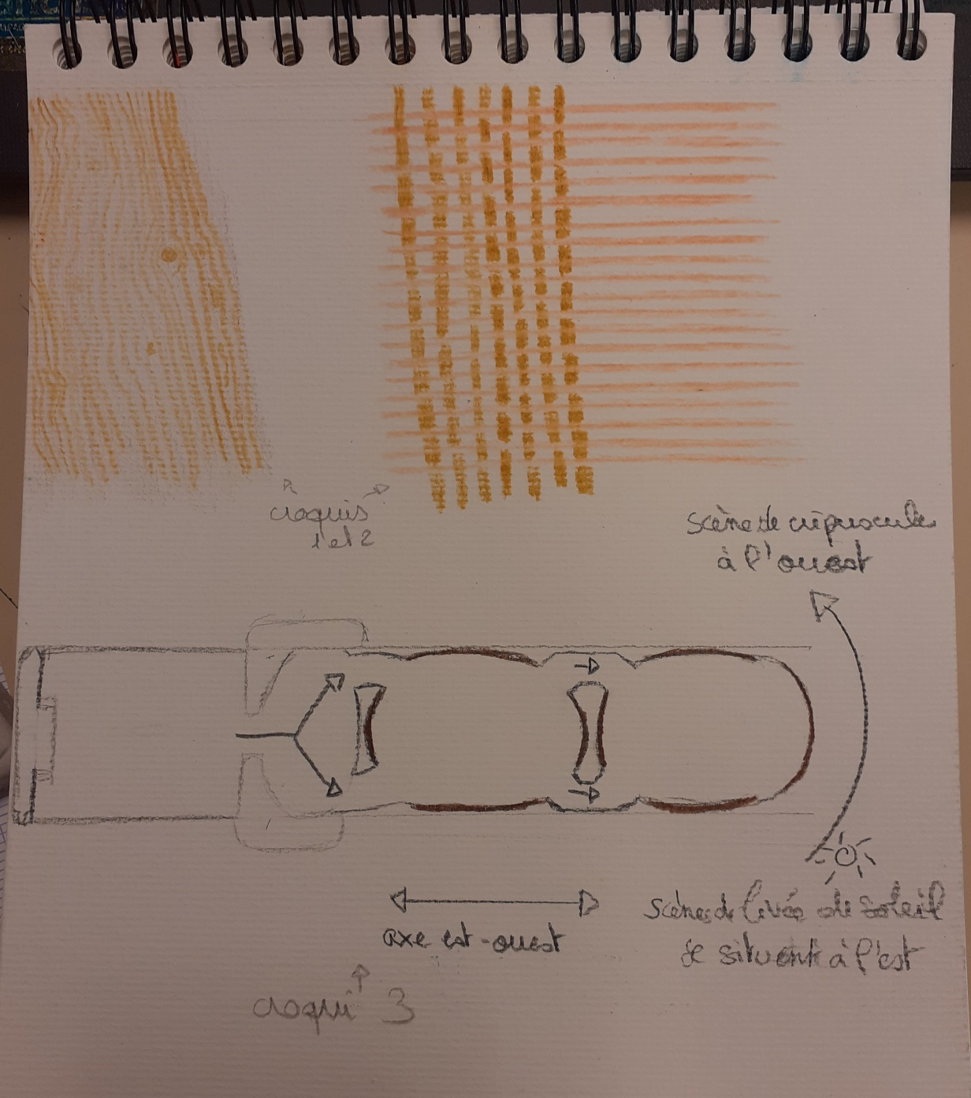
Pour conclure, l’œuvre de Ingres s’oppose à celle de Monet par l’innovation du dispositif de présentation et la technique de peinture. En effet, Monet révolutionne l’art car il donne autant d’importance aux panneaux que à la manière dont ils seraient exposés. Ingres lui fait partie des artistes qui considère le dessin comme plus important que la peintre elle-même.

